**Metelkarji radi pišemo z roko**

Tudi letos smo se metelkarji pridružili ustvarjalnemu tednu pisanja z roko. Povabilo je bilo objavljeno na šolski spletni strani, prejeli pa so ga tudi razredniki in ostali zaposleni na šoli. Naši učenci še vedno kar veliko pišejo pri pouku, saj nas še ni zajela »digitalna mrzlica«. Naslov nam je bil »pisan na kožo«, saj je vsakdo našel idejo za svoje pisno razmišljanje. Spomini so »zadišali« po otroštvu, pa starih starših …

• V POPR-u (v oddelkih podaljšanega bivanja) so po zapisu učiteljice Mateje Zakšek raziskovali, »kako nas lahko vonji popeljejo v preteklost. Preizkusili smo svoje čute, vonjali smo kavo, cimet, vaniljev sladkor, česen, zeliščni čaj … in ob tem zapisovali, na kaj nas določeni vonji spominjajo. Pisali smo s peresi, kar nas je povezalo z občutkom tradicije v preteklosti.

Pogovarjali smo se o pomenu pisanja z roko – zakaj je to veščina, ki se je ne sme izgubiti, kako nam pomaga pri izražanju, pomnjenju in celotnem sproščanju. Naši pogovori so nas popeljali v čas, ko so bile pisalne mize polne črnilnikov, in skupaj smo ugotovili, kako se je pisanje skozi čas spreminjalo.

Ta teden je bil čudovita priložnost, da smo se ustavili, obudili spomine in razmišljali o vrednosti te pomembne veščine. Spomini res lahko zadišijo – še posebej, ko jih zapišemo z roko«.

|  |  |
| --- | --- |
| Tudi pri zaposlenih so oživeli »dišeči« spomini na otroštvo:  na brezskrbno otroško igro, lonček bele kave, pešačenje v šolo, vonj po sveže opranih zavesah, po sladkem čaju, maminih krofih in ostalih pustnih dobrotah, jutranjem toplem mleku s kruhom … |  |
|  |  |
|  |  |

* Ustvarjali smo tudi na **Podružnici Bučka ̶** tretješolci z učiteljico Anko Blatnik Gorenc.

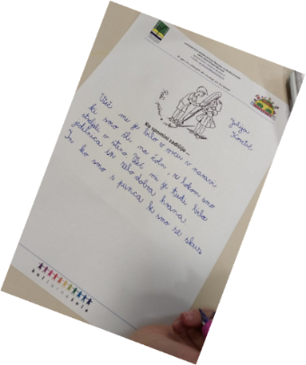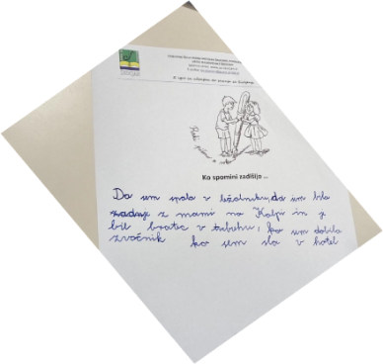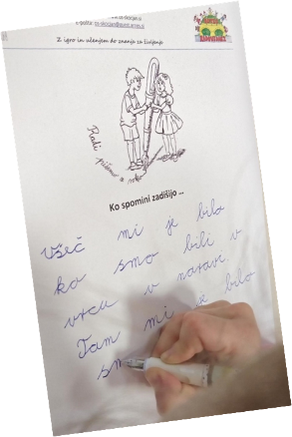

O ustvarjanju četrtošolcev in petošolcev je razredničarka Urška Zidar Omerzel zapisala:

»Učenci so se osredotočili na pisanje zgodb o vonjih, ki jih vračajo v spomine in dogodke, ki jim ogrejejo srce. Nastale so izjemne pripovedi o njihovih doživetjih, ki pa niso ostale le na papirju – učenci so jih z veseljem tudi predstavili sošolcem.

Poleg pisanja zgodb so se poigrali z igro prepoznavanja pisav. Vsak učenec je na list napisal stavek: *To je moja pisava. Nihče drug nima take.* Liste so nato zbrali, razdelili po razredih in ugotavljali, čigava je pisava. Pri tem so opazili, da se učenci 5. razreda med seboj bolje prepoznajo po pisavi kot učenci 4. razreda.

Metelkarji so ustvarjali tudi pri likovni umetnosti, pri čemer so kombinirali risbo s pisanjem. Na izžrebanih pet besed so sestavili slikovno kompozicijo, ki je bila izdelana v tehniki barvic, flomastrov in nalivnih peres. Vse elemente so povezali z osrednjo mislijo tedna pisanja z roko. Nastale so edinstvene slikovne kompozicije, prežete z izvirnimi zgodbami.

Tako so učenci na svoj način, s svojo pisavo in ustvarjalnostjo pustili izvirno in enkratno sled v letu 2025. Vse izdelke smo zbrali in razstavili v kotičku Radi pišemo z roko 2025.

Z ustvarjalnostjo, igro in pisanjem so dokazali, kako edinstvena je lahko ročna pisava – ne le kot del osebnega izraza, temveč tudi kot vez s spomini in čustvi.«

|  |  |
| --- | --- |
|  |  |
|  |  |
| **Marinka Cerinšek, OŠ Frana Metelka Škocjan** |  |
|  |  |